2015年中考母题题源汇编：06密度的测量（含解析）

【中考母题再现】
【北京市2015年中考物理物理试题】为了测量某种液体的密度，小亮取适量这种液体的样品进行了如下实验：
（1）将天平、量筒放在 台面上，将盛有适量液体的烧杯放在调节好的天平左盘内，改变右盘中砝码的个数和游码的位置，使天平横梁在水平位置重新平衡，此时砝码质量和游码在标尺上的位置如图甲所示，则烧杯及杯内的液体的总质量为 g。
（2）将烧杯中的一部分液体倒入量筒中，如图乙所示，则量筒中液体的体积为 cm³;再用天平测出烧杯和剩余液体和总质量为106g.
（3）根据上述实验数据计算出此种液体的密度为 kg/m³ .
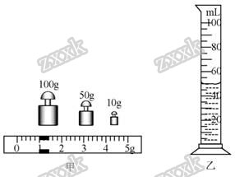
【难点中心】本题考查物质密度的测量，主要涉及的考点有天平的使用、量筒的使用以及固体和液体质量和体积的测量方法，在测量物质密度时，不能正确读数，没有从误差的角度设计实验步骤，是常见的错误。
【考点难点突破】
【知识链节】
测液体的密度
(1)原理: $ρ=\frac{m}{V}$
(2)方法:①用天平测液体和烧杯的总质量m₁;
②把烧杯中的液体倒入量筒中一部分,读出量筒内液体的体积V;
③称出烧杯和杯中剩余液体的质量m₂;
④得出液体的密度$ρ=\frac{m_{1}−m_{2}}{V}$.
测量小石块的密度
1.原理: $ρ=\frac{m}{V}$
2、测量小石块的密度
a.在量筒中倒入适量的水,读出体积V₁;
b.用细线系好小石块,浸没在量筒中,读出总体积V₂,物体体积V=V₂-V_{1.}
(3)将测出的小石块质量m与体积V,代入公式$ρ=\frac{m}{V}$,求出组成物体的材料密度$ρ=\frac{m}{V_{2}−V_{1}}$
【技能方法】
1、不测液体的密度,只测液体的质量时,应先测空容器的质量,后测液体和容器总质量;如果是测液体的密度,在测液体的质量时,应先测液体和容器的总质量,后测容器的质量.这两种方法可使实验的误差明显减小.[来源:Zxxk.Com]
2.在测量不规则固体的密度时,应先测质量,然后再利用量筒测体积,否则固体吸水后会影响质量的测量.
3.在测不规则固体体积时,采用排液法测量,这里采用了一种科学方法等效代替法.
4.在量筒中倒入适量的水的含义有两种,一是能将待测物体浸没,二是浸没物体后不能超过其量程.用天平和量筒测固体的密度时,要先测固体的质量,然后再用量筒测固体的体积.如果先测体积,再将固体取出,那么用天平测物体的质量时,由于固体表面附有水珠,测得的质量比固体的真实质量大,这样测得的密度误差会较大.
【热身训练】
1.用天平和量筒测定矿石的密度.（1）先将天平放在水平桌面上，然后将游码移至横梁标尺的左端零刻度处。若发现天平指针位置如图甲所示，则应将平衡螺母向_____侧调节（填“左”或“右”）。（2）当天平平衡后，右盘中的砝码以及游码在标尺上的位置如图(乙)所示.矿石的质量是________g； (3)矿石放入量筒前、后，量筒中水面位置如图（丙）所示。矿石的体积是________cm³，矿石的密度是________ kg/m³。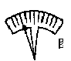 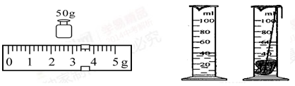
图（甲） 图（乙） 图（丙）
2.五一节，教物理的李老师在冠县华联超市买了一个金灿灿的实心饰品，这个饰品是否是纯金的（ρ_{金}=19.3×10³ kg /m³）。他们选用托盘天平、量筒、细线、烧杯和水等，进行了如下的实验操作：
A．把托盘天平放在水平桌面上；
B．把游码放在标尺的零刻度线处，调节横梁上的平衡螺母，使横梁在水平位置平衡；
C．将饰品用细线系好后慢慢地放入量筒中，并记下水和饰品的总体积；
D．在量筒中倒入适量的水，并记下水的体积；
E．将饰品放在左盘中，在右盘中增减砝码并移动游码直至横梁在水平位置平衡。
请你帮助同学们回答下面五个问题：
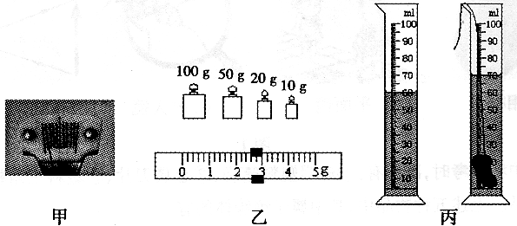
（1）正确的实验操作顺序是：A、B、______________（余下步骤请用字母序号填出）。
（2）在调节平衡螺母时，发现指针偏向分度盘的左侧，如图甲所示。此时应将平衡螺母向_____________端调节（选填“左”或“右”），直到指针指向分度盘的中央。
（3）用调好的天平称量饰品的质量，当天平再次平衡时，右盘中砝码的质量和游码的位置如图乙所示，则饰品的质量是__________g；用细线拴好饰品放入装有适量水的量筒中，如图丙所示，则饰品的体积是_____________cm³。
（4）通过计算可知饰品的密度为__________g/cm³，由此可以确定饰品不是纯金的。
（5）“适量的水”的含义是____________________________________________________。
3.下面是用小瓶、水、天平和砝码测量酱油密度的实验步骤，请你补充完整：
（1）用天平测出 的质量m₀；
（2）在小瓶中倒满水，用天平测出总质量m₁，则瓶中水的质量为 ；
（3）将水倒出，再往小瓶中倒满 ，用天平测出总质量m₂；
（4）由上面测出的数据，算出酱油的密度，表达式为ρ= ·ρ_{水}
【冲关演练】[来源:Z。xx。k.Com]
1【安徽省合肥市庐阳区2015届九年级二模考试】在“测量牛奶密度”的实验中。
（1）小明先将牛奶倒入量筒，如图甲所示，接着将天平放在水平桌面上，如图乙所示，他应先  ，再调节平衡螺母，使天平平衡；用调节好的天平测出空烧杯的质量为33g，然后将量筒中的牛奶倒入烧杯，用天平测量烧杯和牛奶的总质量，天平平衡时如图丙所示。
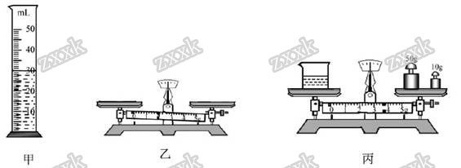

（2）根据以上实验数据计算出牛奶的密度为 kg/ m³，用该方法测得的密度比真实值偏 。
2、【2015年惠阳区初中毕业生学业综合测试】（6分）当今汽车、飞机等制造业广泛应用各种复合材料，其特点是密度小、强度大，小飞同学测量一块实心复合材料的密度。
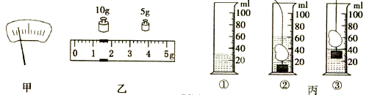
图18
(l)将托盘天平放在水平桌面上，将游码移至标尺左端零刻线处，发现指针静止时指在分度盘中线的左侧，如图18甲，则应将平衡螺母向_________ (选填“左”或“右”)调节，使横梁平衡。
(2)用调好的天平测量该物块的质量时，当在右盘放入最小的砝码后，指针静止时指在分度盘中线的左侧，如图18甲，则应该 (选填选项前的字母)。
A.向右调平衡螺母 B.向左调平衡螺母 C.向右盘中加砝码 D.向右移动游码
(3)当天平重新平衡时，盘中所加砝码和游码位置如图18乙所示，则所测物块的质量为 。
(4)因复合材料的密度小于水，小明在该物块下方悬挂了一铁块，按照如图18丙所示顺序，测出了该物块的体积，则这种材料的密度是________ kg/m³，这种测量方法会使物块所测密度 （选填“偏大”或“偏小”）；请你写出这类材料广泛应用于汽车、飞机制造的优点: 。
3. 【山东省济南市历下区2015届九年级5月教学质量检测】（6分）某中学物理兴趣小组看到《科学探究：物质的密度》一节的作业4时，在老师的帮助下，实际测量了一元硬币的密度。
（1）小君同学选用lO枚相同的硬币，设计实验步骤如下：
A.在量筒中倒入适量的水，记下水面对应的刻度值V1;
B.把10枚硬币浸没在量篱内的水中，记下水面对应的刻度值V2;
C．用天平测出的10枚硬币的质量m:
D.计算出硬币的密度
你认为以上操作的合理顺序应是 （填字母序号）。步骤A中“适量的水”的含义是 。
（2）左下图是小涛同学在称最过程中的…部分操作，图中错误盼操作是 （写出一点即可）。
小涛纠正错误后继续实验。当横梁重新平衡时，砝码及游码的位援如右上图所示；图乙是10枚硬币放入量筒前后的液面情况，所测一元硬币的密度是__kg/m3。
（3）若实验中有个别的硬币磨损，测得的密度将 （填“偏大”，、“偏小”或“不受影响”）。
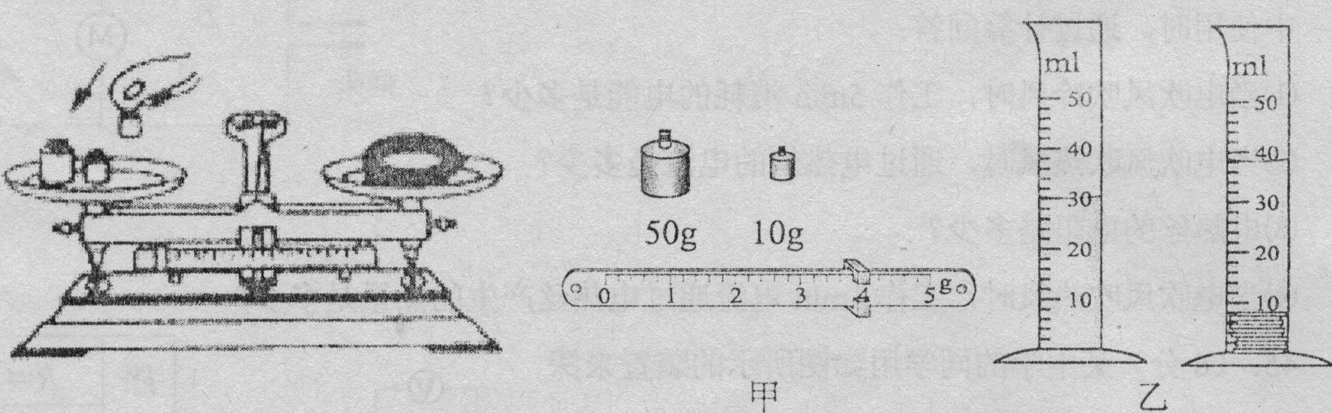

二、2015中考考题
1.【湖北省黄石市2015年中考物理试题】黄石市是一座矿冶名城，某中学课外活动小组用天平和量筒测量一块矿石样品的密度，请根据题意，完成下列填空。
（1）将托盘天平放在水平台面上进行调节，把游码移至标尺左端的 处，然后旋转横梁右端的平衡螺母，使指针对准分度盘的中央刻线，如果指针偏左，为使横梁平衡，应将平衡螺母向 （填“左”或“右”）调节。
（2）在调节好平衡的托盘天平左盘中放入矿石样品，右盘中放入砝码，并拨动游码，当天平再次达到平衡时，右盘中的砝码及游码在标尺上的位置如图甲所示，则矿石的质量为 g。
（3）将该矿石样品放入装有水的量筒中，已知矿石的放入量筒前后量筒的水面如图乙所示，若矿石样品不溶于水，且不考虑细线的体积，则矿石样品的体积为 cm³，矿石的密度为 kg/m³。
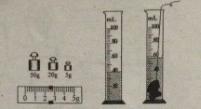
甲 乙
2.【江苏省镇江市2015年中考物理试题】（6分）小军在综合实践活动中，利用天平（砝码）、量筒、烧杯和细线等器材，对某种合金和水进行了探究
（1)小军首先对该种合金材料制成的不同合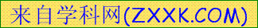金块进行探究．
①将天平放在水平桌面上并游码归零后，若指针静止时位置如下图所示，则应将平衡螺母向 （选填“左”或“右”）端调节；
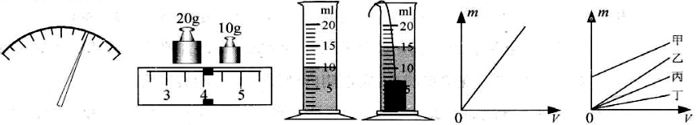
②下图是正确测量合金块质量时使用砝码情况和游码的位置，它的质量为 g；
③下图是他用量筒测最②中合金块体积的情景，则该合金块的体积是 cm³；
④换用大小不同的合金块，重复上述测量。他得到不同合金块的质量与体积的关系图像如图所示．由图像可知，合金块的质量与体积成 比；
⑤通过上述探究，若合金块的体积为l0cm³，则它的质量m= g；
（2)小军接着对水进行探究，描绘出质量与体积的关系图线如图中甲所示．他分析后发现，由于误将烧杯和水的总质量当作了水的质量，导致图线甲未经过坐标原点．由此推断：水的质量与体积的关系图线应是 （选填图中“乙”、“丙”或“丁”）
3.在“测量盐水的密度“实验中：
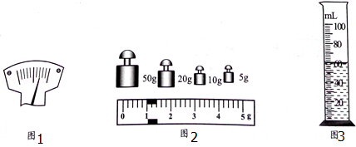
（1）把天平放在 桌面上，游码归零后，发现指针位置如图1所示，此时应将平衡螺螺母向 （选填“左”成“右”）调节，直到横梁水平平衡：
（2）将装有适量盐水的小烧杯放在天平的左盘上，天平平衡时，所用砝码和游码在标尺上的位置如图2所示，若小烧杯的质量为20g，则小烧杯中盐水的质量为 g．然后，将烧杯中的盐水全部倒入量简中，液面到达的位置如图3所示，则量简中盐水的体积为 cm³，由此可计算出盐水的密度为 kg/m³
（3）此次实验操作测得的盐水密度值偏 （选填“大”或“小”）原因是 。
4.【福建省泉州市2015年中考物理试题】小江同学为了测量大豆的密度，进行了如下实验：
（1）把天平放在水平桌面上，如图甲所示。使用前，他应进行的操作是：首先 ，然后 ，使指针尖对准分度标尺的中央刻度线。
（2）为了测量大豆的体积，他将饮料瓶装满水，拧上盖子，放在调好的天平左盘上，天平平衡时，砝码的质量和称量标尺上的示数如图乙所示，则瓶和水的总质量为 g。
（3）把48g大豆放入装满水的瓶中，停止溢水后，拧上盖子，擦干沾在瓶上的水，用天平测出瓶、瓶内剩余水和大豆的总质量为111g。根据溢出水的质量可求出大豆的体积为________cm³。
（4）算出这种大豆的密度为 g/ cm³。
（5）由于大豆具有吸水性，用这种方法测出大豆的密度值比真实值偏 。（选填“大”或“小”）
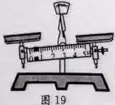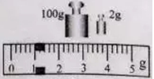
甲 乙
【江苏省泰州市2015年初中毕业 、升学统一考试】（7分）有一种巧妙测量人体血液密度的方法，测量前需先用天平和量筒测定几种硫酸铜溶液的密度备用．
（1）测量前，应把天平放在 上，当移动游码至零刻度处时，指针偏向分度盘的右侧，则应将平衡螺母向 调，使指针指在分度盘的中央．[来源:Zxxk.Com]
（2）接下来的测量步骤如下：
①往空烧杯中倒入适量的硫酸铜溶液，测出烧杯和溶液的质量为49.2g；
②将烧杯中的一部分溶液倒入量筒，读出量筒中溶液的体积为20mL；
③测出烧杯和剩余溶液的质量，砝码及游码的位置如图所示．
将下面的实验记录表填写完整．
烧杯和溶液  的质量/g | 烧杯和剩余溶  液的质量/g | 量筒中溶液  的质量/g | 量筒中溶液  的体积/cm³ | 硫酸铜溶液的密度  ρ/（g•cm⁻³）
49.2 |  |  | 20

5
1
0
2
3
4
20g

5g

5 g
（3）测定血液密度时，具体操作如下：在几支试管中分别装入密度已知且不等的硫酸铜溶液；然后向每支试管中滴入一滴待测血液，只要看到哪一支试管中的血滴处于悬浮状态，就知道被测血液的密度了．这是为什么？请利用所学知识，简要分析，写出推理过程．
分析推理过程： ．（2分）

【中考母题再现】
【北京市2015年中考物理物理试题】为了测量某种液体的密度，小亮取适量这种液体的样品进行了如下实验：
（1）将天平、量筒放在 台面上，将盛有适量液体的烧杯放在调节好的天平左盘内，改变右盘中砝码的个数和游码的位置，使天平横梁在水平位置重新平衡，此时砝码质量和游码在标尺上的位置如图甲所示，则烧杯及杯内的液体的总质量为 g。
（2）将烧杯中的一部分液体倒入量筒中，如图乙所示，则量筒中液体的体积为 cm³;再用天平测出烧杯和剩余液体和总质量为106g.
（3）根据上述实验数据计算出此种液体的密度为 kg/m³ .
[来源:学|科|网]
【答案】（1）水平；161；（2）50；（3）1.1×10³
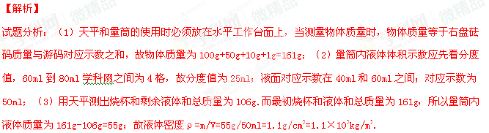【难点中心】本题考查物质密度的测量，主要涉及的考点有天平的使用、量筒的使用以及固体和液体质量和体积的测量方法，在测量物质密度时，不能正确读数，没有从误差的角度设计实验步骤，是常见的错误。
【考点难点突破】
【知识链节】
测液体的密度
(1)原理: $ρ=\frac{m}{V}$[来源:学科网]
(2)方法:①用天平测液体和烧杯的总质量m₁;
②把烧杯中的液体倒入量筒中一部分,读出量筒内液体的体积V;
③称出烧杯和杯中剩余液体的质量m₂;
④得出液体的密度$ρ=\frac{m_{1}−m_{2}}{V}$.[来源:Zxxk.Com]
测量小石块的密度
1.原理: $ρ=\frac{m}{V}$
2、测量小石块的密度
a.在量筒中倒入适量的水,读出体积V₁;
b.用细线系好小石块,浸没在量筒中,读出总体积V₂,物体体积V=V₂-V_{1.}
(3)将测出的小石块质量m与体积V,代入公式$ρ=\frac{m}{V}$,求出组成物体的材料密度$ρ=\frac{m}{V_{2}−V_{1}}$
【技能方法】
1、不测液体的密度,只测液体的质量时,应先测空容器的质量,后测液体和容器总质量;如果是测液体的密度,在测液体的质量时,应先测液体和容器的总质量,后测容器的质量.这两种方法可使实验的误差明显减小.
2.在测量不规则固体的密度时,应先测质量,然后再利用量筒测体积,否则固体吸水后会影响质量的测量.
3.在测不规则固体体积时,采用排液法测量,这里采用了一种科学方法等效代替法.
4.在量筒中倒入适量的水的含义有两种,一是能将待测物体浸没,二是浸没物体后不能超过其量程.用天平和量筒测固体的密度时,要先测固体的质量,然后再用量筒测固体的体积.如果先测体积,再将固体取出,那么用天平测物体的质量时,由于固体表面附有水珠,测得的质量比固体的真实质量大,这样测得的密度误差会较大.
【热身训练】
1.用天平和量筒测定矿石的密度.（1）先将天平放在水平桌面上，然后将游码移至横梁标尺的左端零刻度处。若发现天平指针位置如图甲所示，则应将平衡螺母向_____侧调节（填“左”或“右”）。（2）当天平平衡后，右盘中的砝码以及游码在标尺上的位置如图(乙)所示.矿石的质量是________g； (3)矿石放入量筒前、后，量筒中水面位置如图（丙）所示。矿石的体积是________cm³，矿石的密度是________ kg/m³。
图（甲） 图（乙） 图（丙）
1.（1）右 （2） 53.4 （3）20 2.67×10 ³

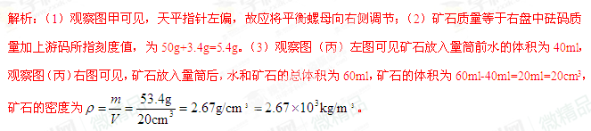2.五一节，教物理的李老师在冠县华联超市买了一个金灿灿的实心饰品，这个饰品是否是纯金的（ρ_{金}=19.3×10³ kg /m³）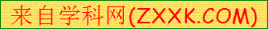。他们选用托盘天平、量筒、细线、烧杯和水等，进行了如下的实验操作：
A．把托盘天平放在水平桌面上；
B．把游码放在标尺的零刻度线处，调节横梁上的平衡螺母，使横梁在水平位置平衡；[来源:Z.xx.k.Com]
C．将饰品用细线系好后慢慢地放入量筒中，并记下水和饰品的总体积；
D．在量筒中倒入适量的水，并记下水的体积；
E．将饰品放在左盘中，在右盘中增减砝码并移动游码直至横梁在水平位置平衡。
请你帮助同学们回答下面五个问题：
（1）正确的实验操作顺序是：A、B、______________（余下步骤请用字母序号填出）。
（2）在调节平衡螺母时，发现指针偏向分度盘的左侧，如图甲所示。此时应将平衡螺母向_____________端调节（选填“左”或“右”），直到指针指向分度盘的中央。
（3）用调好的天平称量饰品的质量，当天平再次平衡时，右盘中砝码的质量和游码的位置如图乙所示，则饰品的质量是__________g；用细线拴好饰品放入装有适量水的量筒中，如图丙所示，则饰品的体积是_____________cm³。
（4）通过计算可知饰品的密度为__________g/cm³，由此可以确定饰品不是纯金的。
（5）“适量的水”的含义是____________________________________________________。
2.（1） E D C （2）右 （3）182.6 10 （4）18.26 （5）水能够浸没饰品，且放入后水不会溢出量筒

解析：（1）放好并调节好天平平衡后首先称量出饰品的质量，然后向量筒中加入适量水，记下水的体积，将饰品用细线系好后慢慢地放入量筒中，并记下水和饰品的总体积，故正确的实验操作顺序是：A、B、E、D、C。（2）指针偏向分度盘的左侧，左侧偏重，应将平衡螺母向右调节，直到指针指向分度盘的中央刻度线。（3）观察图乙可计算出饰品的质量是100g+50g+20g+10g+2.6g=182.6g；观察图丙可得出饰品的体积为70cm³-60cm³=10cm³。（4）饰品的密度为。（5）“适量的水”的含义是水能够浸没饰品，且放入后水不会溢出量筒，否则无法测量。
3.下面是用小瓶、水、天平和砝码测量酱油密度的实验步骤，请你补充完整：
（1）用天平测出 的质量m₀；
（2）在小瓶中倒满水，用天平测出总质量m₁，则瓶中水的质量为 ；
（3）将水倒出，再往小瓶中倒满 ，用天平测出总质量m₂；
（4）由上面测出的数据，算出酱油的密度，表达式为ρ= ·ρ_{水}
3.（1）小瓶 （2）m₁-m₀ （3）酱油 （4）Error: Reference source not found$\frac{m_{2}−m_{0}}{m_{1}−m_{0}}$[来源:Zxxk.Com]
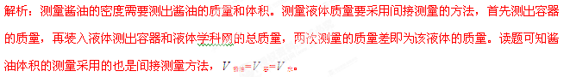（1）用天平测出小瓶的质量m₀；（
2）在小瓶中倒满水，用天平测出总质量m₁，则瓶中水的质量为m₁-m₀；（3）将水倒出，再往小瓶中倒满酱油，用天平测出总质量m₂；酱油质量为m₂-m₀；（4）由上面测出的数据，算出酱油的密度，表达式为。

【冲关演练】
1【安徽省合肥市庐阳区2015届九年级二模考试】在“测量牛奶密度”的实验中。
（1）小明先将牛奶倒入量筒，如图甲所示，接着将天平放在水平桌面上，如图乙所示，他应先 ，再调节平衡螺母，使天平平衡；用调节好的天平测出空烧杯的质量为33g，然后将量筒中的牛奶倒入烧杯，用天平测量烧杯和牛奶的总质量，天平平衡时如图丙所示。

（2）根据以上实验数据计算出牛奶的密度为 kg/ m³，用该方法测得的密度比真实值偏 。
1.（1）将游码拨到标尺左端的零刻线处；（2）1.02×10³；小
解析：（1）将天平放在水平桌面上，如图乙所示，他应先将游码拨到标尺左端的零刻线处；
（2）从图甲中得到牛奶的体积是30cm³，从丙图中的得到牛奶和烧杯的总质量m=50g+10g+3.6g=63.6g，牛奶的质量：，牛奶的密度：
。

2、【2015年惠阳区初中毕业生学业综合测试】（6分）当今汽车、飞机等制造业广泛应用各种复合材料，其特点是密度小、强度大，小飞同学测量一块实心复合材料的密度。
图18
(l)将托盘天平放在水平桌面上，将游码移至标尺左端零刻线处，发现指针静止时指在分度盘中线的左侧，如图18甲，则应将平衡螺母向_________ (选填“左”或“右”)调节，使横梁平衡。
(2)用调好的天平测量该物块的质量时，当在右盘放入最小的砝码后，指针静止时指在分度盘中线的左侧，如图18甲，则应该 (选填选项前的字母)。
A.向右调平衡螺母 B.向左调平衡螺母 C.向右盘中加砝码 D.向右移动游码
(3)当天平重新平衡时，盘中所加砝码和游码位置如图18乙所示，则所测物块的质量为 。
(4)因复合材料的密度小于水，小明在该物块下方悬挂了一铁块，按照如图18丙所示顺序，测出了该物块的体积，则这种材料的密度是________ kg/m³，这种测量方法会使物块所测密度 （选填“偏大”或“偏小”）；请你写出这类材料广泛应用于汽车、飞机制造的优点: 。
2.1）_右__（2）_C_（3） __16.4g__ （4）___0.82×10³__ 偏大__轻便节能
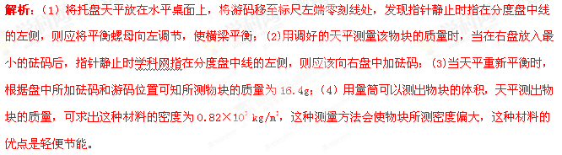
3. 【山东省济南市历下区2015届九年级5月教学质量检测】（6分）某中学物理兴趣小组看到《科学探究：物质的密度》一节的作业4时，在老师的帮助下，实际测量了一元硬币的密度。
（1）小君同学选用lO枚相同的硬币，设计实验步骤如下：
A.在量筒中倒入适量的水，记下水面对应的刻度值V1;
B.把10枚硬币浸没在量篱内的水中，记下水面对应的刻度值V2;
C．用天平测出的10枚硬币的质量m:
D.计算出硬币的密度
你认为以上操作的合理顺序应是 （填字母序号）。步骤A中“适量的水”的含义是 。
（2）左下图是小涛同学在称最过程中的…部分操作，图中错误盼操作是 （写出一点即可）。
小涛纠正错误后继续实验。当横梁重新平衡时，砝码及游码的位援如右上图所示；图乙是10枚硬币放入量筒前后的液面情况，所测一元硬币的密度是__kg/m3。
（3）若实验中有个别的硬币磨损，测得的密度将 （填“偏大”，、“偏小”或“不受影响”）。
3.⑴ CABD；能使被测物体浸没且总体积不超出量程。
⑵物体与砝码位置放反了（或不应用手拿砝码）；7.98×10³ kg/m³（7.975×10³ kg/m³）。
⑶不受影响。
解析：（1）为了减小误差，应先测量质量，再测量体积。所以，以上操作的合理顺序应是CABD；步骤A中“适量的水”的含义是能使被测物体浸没且总体积不超出量程，否则无法测量体积。
（2） 用天平测量物体的质量时，测量前把天平放在水平台上，把游码放在标尺左端的零刻度线处。测量前，调节横梁平衡应遵守“左沉右旋”（或“右沉左旋”）；测量时调节横梁平衡应遵守指针偏在分度盘左边，向天平右盘增加砝码或把游码向右移动（或指针偏在分度盘右边，把天平右盘的砝码减少）。图中错误的操作是物体与砝码位置放反了（或不应用手拿砝码）。
10枚硬币的质量为63.8g，体积为8cm³，所测一元硬币的密度是ρ= m/V=63.8g/8cm³=7.98 g/cm³= 7.98×10³kg/m³。
（3）同种物质的质量与体积成正比，若实验中有个别的硬币磨损，测得的密度将不受影响。

二、2015中考考题
1.【湖北省黄石市2015年中考物理试题】黄石市是一座矿冶名城，某中学课外活动小组用天平和量筒测量一块矿石样品的密度，请根据题意，完成下列填空。
（1）将托盘天平放在水平台面上进行调节，把游码移至标尺左端的 处，然后旋转横梁右端的平衡螺母，使指针对准分度盘的中央刻线，如果指针偏左，为使横梁平衡，应将平衡螺母向 （填“左”或“右”）调节。
（2）在调节好平衡的托盘天平左盘中放入矿石样品，右盘中放入砝码，并拨动游码，当天平再次达到平衡时，右盘中的砝码及游码在标尺上的位置如图甲所示，则矿石的质量为 g。
（3）将该矿石样品放入装有水的量筒中，已知矿石的放入量筒前后量筒的水面如图乙所示，若矿石样品不溶于水，且不考虑细线的体积，则矿石样品的体积为 cm³，矿石的密度为 kg/m³。
甲 乙
【答案】（1）0刻度线，右（2）77.4（3）18，4.3×10³
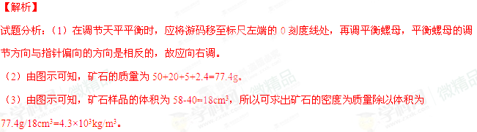2.【江苏省镇江市2015年中考物理试题】（6分）小军在综合实践活动中，利用天平（砝码）、量筒、烧杯和细线等器材，对某种合金和水进行了探究
（1)小军首先对该种合金材料制成的不同合金块进行探究．
①将天平放在水平桌面上并游码归零后，若指针静止时位置如下图所示，则应将平衡螺母向 （选填“左”或“右”）端调节；
②下图是正确测量合金块质量时使用砝码情况和游码的位置，它的质量为 g；
③下图是他用量筒测最②中合金块体积的情景，则该合金块的体积是 cm³；
④换用大小不同的合金块，重复上述测量。他得到不同合金块的质量与体积的关系图像如图所示．由图像可知，合金块的质量与体积成 比；
⑤通过上述探究，若合金块的体积为l0cm³，则它的质量m= g；
（2)小军接着对水进行探究，描绘出质量与体积的关系图线如图中甲所示．他分析后发现，由于误将烧杯和水的总质量当作了水的质量，导致图线甲未经过坐标原点．由此推断：水的质量与体积的关系图线应是 （选填图中“乙”、“丙”或“丁”）
【答案】（1）①左 ②34 ③5 ④正 ⑤68 （2）丙
【解析】
试题分析：（1)①调节天平衡时，指针偏向哪一边，就应把平衡螺母向相反的方向来调节，由图示可知，指针偏向右侧，所以应向左来调；②由图2可知，被测物体的质量为：20+10+4=34g；③由图3可知，被测物体的体积是：15-10=5cm³；④图像如图4所示的是一条过原点的直线，所以可得合金块的质量与体积成正比；⑤由于合金块的质量与体积成正比，体积为5cm³时，质量为34g，所以体积为l0cm³时，则它的质量m=68g；（2)如果将烧杯和水的总质量当作了水的质量时，只是会影响直线的起点，对于直线的倾斜程度无关，所以应是图线丙。
3.在“测量盐水的密度“实验中：
（1）把天平放在 桌面上，游码归零后，发现指针位置如图1所示，此时应将平衡螺螺母向 （选填“左”成“右”）调节，直到横梁水平平衡：
（2）将装有适量盐水的小烧杯放在天平的左盘上，天平平衡时，所用砝码和游码在标尺上的位置如图2所示，若小烧杯的质量为20g，则小烧杯中盐水的质量为 g．然后，将烧杯中的盐水全部倒入量简中，液面到达的位置如图3所示，则量简中盐水的体积为 cm³，由此可计算出盐水的密度为 kg/m³
（3）此次实验操作测得的盐水密度值偏 （选填“大”或“小”）原因是 。
【答案】（1）水平；左；（2）86；60；1.1×10³；（3）大；量筒中的盐水不能全部倒入烧杯，测得盐水的质量偏大，但体积准确
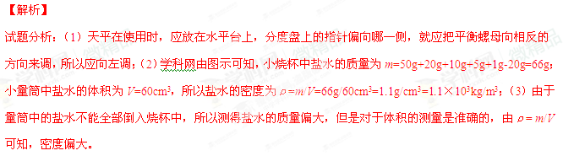4.【福建省泉州市2015年中考物理试题】小江同学为了测量大豆的密度，进行了如下实验：
（1）把天平放在水平桌面上，如图甲所示。使用前，他应进行的操作是：首先 ，然后 ，使指针尖对准分度标尺的中央刻度线。
（2）为了测量大豆的体积，他将饮料瓶装满水，拧上盖子，放在调好的天平左盘上，天平平衡时，砝码的质量和称量标尺上的示数如图乙所示，则瓶和水的总质量为 g。
（3）把48g大豆放入装满水的瓶中，停止溢水后，拧上盖子，擦干沾在瓶上的水，用天平测出瓶、瓶内剩余水和大豆的总质量为111g。根据溢出水的质量可求出大豆的体积为________cm³。
（4）算出这种大豆的密度为 g/ cm³。
（5）由于大豆具有吸水性，用这种方法测出大豆的密度值比真实值偏 。（选填“大”或“小”）
甲 乙
【答案】（1）把游码移到称量标尺的零刻度线上，调节平衡螺母 （2）103 （3）40（4）1.2（5）大
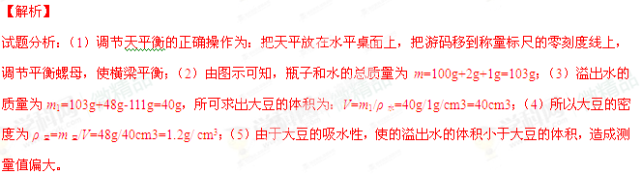【江苏省泰州市2015年初中毕业 、升学统一考试】（7分）有一种巧妙测量人体血液密度的方法，测量前需先用天平和量筒测定几种硫酸铜溶液的密度备用．
（1）测量前，应把天平放在 上，当移动游码至零刻度处时，指针偏向分度盘的右侧，则应将平衡螺母向 调，使指针指在分度盘的中央．
（2）接下来的测量步骤如下：
①往空烧杯中倒入适量的硫酸铜溶液，测出烧杯和溶液的质量为49.2g；
②将烧杯中的一部分溶液倒入量筒，读出量筒中溶液的体积为20mL；
③测出烧杯和剩余溶液的质量，砝码及游码的位置如图所示．
将下面的实验记录表填写完整．
烧杯和溶液  的质量/g | 烧杯和剩余溶  液的质量/g | 量筒中溶液  的质量/g | 量筒中溶液  的体积/cm³ | 硫酸铜溶液的密度  ρ/（g•cm⁻³）
49.2 |  |  | 20

5
1
0
2
3
4
20g

5g

5 g
（3）测定血液密度时，具体操作如下：在几支试管中分别装入密度已知且不等的硫酸铜溶液；然后向每支试管中滴入一滴待测血液，只要看到哪一支试管中的血滴处于悬浮状态，就知道被测血液的密度了．这是为什么？请利用所学知识，简要分析，写出推理过程．
分析推理过程： ．（2分）
【答案】（1）水平台上；左；（2）28.2；21；1.05；（3）悬浮时，F_{浮}=G_{物}；ρ_{液}gV_{排}=ρ_{物}gV_{物}；又因V_{排}=V_{物}；所以ρ_{液}=ρ_{物}。
【解析】
试题分析：（1）天平的使用，一定要把天平放在水平工作台上，游码移至称量标尺的零刻度线上，调节横梁平衡时，哪端高平衡螺母就像哪端移动，指针偏左平衡螺母就向右移动，指针偏右平衡螺母就向左移动；所以当指针偏向分度盘的右侧，则应将平衡螺母向左调，使指针指在分度盘的中央．（2）天平测量物体质量值为砝码质量加游码示数；故烧杯和剩余溶液的质量为20g+5g+3.2g=28.2g；量筒中溶液的质量为烧杯和溶液的质量减烧杯和剩余溶液的质量即49.2g-28.2g=21g；硫酸铜溶液的密度ρ=m/V=21g/20cm³=1.05g•cm⁻³；（3）悬浮时，F_{浮}=G_{物}；ρ_{液}gV_{排}=ρ_{物}gV_{物}；又因V_{排}=V_{物}；所以ρ_{液}=ρ_{物}。

